Diagnostic Architectural et Énergétique

-- Rapport de DAE --

PAGE de garde du rapport

Nom du/de la propriétaire(s)
Cliquez ou appuyez ici pour entrer du texte.

Adresse du logement concerné
Cliquez ou appuyez ici pour entrer du texte.

Nom du/des prestataires
Cliquez ou appuyez ici pour entrer du texte.

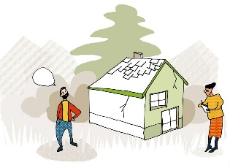
Visite du logement réalisée le : Cliquez ou appuyez ici pour entrer une date.
Restitution intermédiaire en date du : Cliquez ou appuyez ici pour entrer une date.
Restitution finale : Cliquez ou appuyez ici pour entrer une date.
Logiciel de l’audit : Choisissez un élément.

Espace conseil France Renov’ : Choisissez un élément.
Nom du/de la conseiller.ère : Cliquez ou appuyez ici pour entrer du texte.

Le contexte du projet et des besoins (informations indispensables)
Présentation succincte du contexte initial et de la compréhension des besoins du propriétaire : type de logement / acquisition récente ou pas / usages ou besoins spécifiques / remaniement ou projet d’agrandissement...

Cliquez ou appuyez ici pour entrer du texte.

